BỘ GIÁO DỤC VÀ ĐÀO TẠO
TRƯỜNG ĐẠI HỌC HÒA BÌNH


BÀI TẬP LỚN
TÊN HỌC PHẦN: PHÁT TRIỂN ỨNG DỤNG
ĐỀ TÀI: HỆ THỐNG QUẢN LÝ KÍ TÚC XÁ SINH VIÊN

Giáo viên hướng dẫn: Th.s Lê Thị Lương
Sinh viên thực hiện:
Stt | Mã sv | Họ và tên | Lớp
1 | 523DPT1007 | Nguyễn Huyền Trang | 523DPT

Hà Nội, năm 2025
BỘ GIÁO DỤC VÀ ĐÀO TẠO

TRƯỜNG ĐẠI HỌC HÒA BÌNH


BÀI TẬP LỚN
TÊN HỌC PHẦN: PHÁT TRIỂN ỨNG DỤNG
ĐỀ TÀI: HỆ THỐNG QUẢN LÝ KÍ TÚC XÁ SINH VIÊN

STT | Mã Sinh Viên | Họ và Tên | Ngày Sinh | Điểm
 |  |  |  | Bằng Số | Bằng Chữ
1 | 523DPT1007 | Nguyễn Huyền Trang | 19/09/2005

CÁN BỘ CHẤM THI

Hà Nội, năm 2025

LỜI NÓI ĐẦU

Trong những năm gần đây, việc ứng dụng công nghệ thông tin vào quản lý sinh viên đã trở thành yêu cầu thiết thực đối với các trường đại học. Ký túc xá là môi trường sinh hoạt tập trung, có số lượng sinh viên lớn và phát sinh nhiều nghiệp vụ thường xuyên như quản lý phòng ở, thông báo lịch sinh hoạt, thu các khoản phí, tiếp nhận yêu cầu sửa chữa và cập nhật thông tin cá nhân. Nếu các nghiệp vụ này chỉ được thực hiện bằng sổ sách, bảng tính hoặc trao đổi qua nhiều kênh rời rạc thì thông tin dễ chậm trễ, thiếu đồng bộ và khó tra cứu.
Xuất phát từ thực tế trên, đề tài “Hệ thống quản lý ký túc xá sinh viên” được xây dựng dưới dạng ứng dụng Android dành cho sinh viên đang lưu trú. Ứng dụng hướng đến việc tập trung các chức năng thiết yếu trên một giao diện thống nhất: đăng nhập, xem thông tin phòng, theo dõi hóa đơn, mô phỏng quy trình thanh toán, nhận thông báo, gửi yêu cầu sửa chữa, xem nội quy và cập nhật hồ sơ cá nhân.
Báo cáo trình bày toàn bộ quá trình thực hiện dự án, từ phân tích yêu cầu, xây dựng bản đặc tả, thiết kế hệ thống bằng các biểu đồ UML đến triển khai giao diện và luồng xử lý trên Android Studio. Phần cơ sở dữ liệu được thiết kế bằng SQLite và chuẩn bị dữ liệu kiểm thử thông qua phần mềm DB Browser for SQLite. Các nội dung trong báo cáo bám sát cấu trúc dự án thực tế với ngôn ngữ Java, giao diện XML, AndroidX và cơ chế chuyển màn hình bằng Activity/Intent.
Trong quá trình thực hiện, em đã nhận được sự hướng dẫn của giảng viên ThS. Lê Thị Lương cùng các kiến thức từ học phần Phát triển ứng dụng. Em xin chân thành cảm ơn giảng viên đã định hướng nội dung, góp ý về yêu cầu nghiệp vụ và phương pháp trình bày báo cáo. Do thời gian và kinh nghiệm còn hạn chế, sản phẩm vẫn còn một số điểm cần hoàn thiện, đặc biệt là liên kết toàn bộ dữ liệu SQLite với các màn hình và tăng cường kiểm tra dữ liệu đầu vào. Em mong nhận được các ý kiến góp ý để tiếp tục cải tiến sản phẩm.

MỤC LỤC
CHƯƠNG 1. GIỚI THIỆU TỔNG QUAN VỀ ĐỀ TÀI 9
1.1 Giới thiệu về đề tài 9
1.2. Mục tiêu của đề tài 10
1.2.1. Mục tiêu tổng quát 10
1.2.2. Mục tiêu cụ thể 10
1.3. Đối tượng và phạm vi nghiên cứu 10
1.3.1. Đối tượng sử dụng 11
1.3.2. Phạm vi thực hiện 11
1.3.3. Phạm vi công nghệ 11
1.3.4. Giới hạn của đề tài 11
1.4. Phương pháp nghiên cứu và thực hiện 12
1.5. Tổng quan về ứng dụng Android 12
1.5.1. Khái niệm ứng dụng Android 12
1.5.2. Activity và vòng đời màn hình 13
1.5.3. Intent và điều hướng 13
CHƯƠNG 2. THIẾT KẾ VÀ XÂY DỰNG HỆ THỐNG 14
2.1. Mô tả bài toán 14
2.2. Các bên liên quan 14
2.3. Phân tích yêu cầu chức năng 15
2.4. Yêu cầu phi chức năng 16
2.5. Quy tắc nghiệp vụ 16
2.6. Biểu đồ Use Case tổng quát 17
2.7. Đặc tả các Use Case chính 18
2.7.1. Use Case đăng nhập 19
2.7.2. Use Case thanh toán hóa đơn 19
2.7.3. Use Case gửi yêu cầu sửa chữa 20
2.8. Công nghệ và công cụ sử dụng 21
2.9. Kiến trúc tổng thể 21
2.10. Thiết kế điều hướng và giao diện 22
2.11. Thiết kế lớp 23
2.12. Thiết kế cơ sở dữ liệu 24
2.12.1. Nguyên tắc thiết kế 25
2.12.2. Cấu trúc bảng 26
2.13. Thiết kế giao diện người dùng 29
2.13.1. Nguyên tắc thiết kế 30
2.13.2. Hệ thống màu sắc và thành phần 30
2.13.3. Thiết kế điều hướng 30
CHƯƠNG 3. TRIỂN KHAI VÀ ĐÁNH GIÁ ỨNG DỤNG 31
3.1. Môi trường triển khai 31
3.2. Cấu trúc dự án 31
3.3. Kết quả xây dựng các chức năng 32
3.3.1. Giao diện đăng nhập và đăng ký 32
3.3.2. Giao diện hồ sơ và chỉnh sửa hồ sơ 34
3.3.3. Giao diện trang chủ 35
3.3.4. Giao diện phòng ở 36
3.3.5. Giao diện hóa đơn và thanh toán 37
3.3.6. Giao diện thông báo 38
3.3.7. Giao diện yêu cầu sửa chữa 39
3.3.8. Giao diện nội quy 40
3.4. Một số đoạn mã xử lý tiêu biểu 41
3.4.1. Điều hướng dùng chung 41
3.4.2. Xử lý lựa chọn phương thức thanh toán 42
3.4.3. Xử lý yêu cầu sửa chữa 42
3.5. Đánh giá kết quả thực hiện 42
3.5.1. Kết quả đạt được 43
3.5.2. Hạn chế 43
3.5.3. Hướng phát triển 43

CHƯƠNG 1. GIỚI THIỆU TỔNG QUAN VỀ ĐỀ TÀI

Giới thiệu về đề tài
Ký túc xá sinh viên là nơi tập trung đông người, có nhiều phòng, nhiều loại chi phí và thường xuyên phát sinh thông báo hoặc sự cố cần xử lý. Trong cách quản lý truyền thống, sinh viên thường phải theo dõi thông tin qua bảng tin, nhóm trò chuyện, giấy thông báo hoặc đến trực tiếp phòng quản lý. Khi số lượng sinh viên tăng, việc tìm lại thông báo cũ, kiểm tra tình trạng hóa đơn hoặc phản ánh sự cố trở nên mất thời gian.
Bên cạnh đó, điện thoại thông minh là thiết bị được sinh viên sử dụng hằng ngày. Một ứng dụng Android có thể tập trung thông tin phòng ở, hóa đơn, lịch điện nước, nội quy và các kênh hỗ trợ vào cùng một nền tảng. Người dùng không phải ghi nhớ nhiều địa chỉ liên hệ hoặc phụ thuộc vào thời gian làm việc của văn phòng ký túc xá đối với các thao tác tra cứu đơn giản.
Đề tài được lựa chọn vì vừa có ý nghĩa thực tế, vừa phù hợp với nội dung học phần Phát triển ứng dụng. Quá trình xây dựng sản phẩm cho phép vận dụng kiến thức về Activity, Intent, thiết kế giao diện XML, xử lý sự kiện, tổ chức tài nguyên và mô hình hóa hệ thống bằng UML. Đây cũng là cơ sở để tiếp tục phát triển thành sản phẩm có cơ sở dữ liệu, tài khoản người dùng và kết nối máy chủ trong tương lai.

1.2. Mục tiêu của đề tài

1.2.1. Mục tiêu tổng quát
Xây dựng một ứng dụng Android mô phỏng hệ thống quản lý ký túc xá sinh viên, trong đó các thông tin và thao tác thường gặp được tích hợp trên cùng một nền tảng. Ứng dụng cần bảo đảm giao diện dễ hiểu, luồng sử dụng hợp lý, các màn hình liên kết được với nhau và dữ liệu được tổ chức theo mô hình cơ sở dữ liệu SQLite.
Sản phẩm cuối cùng phải thể hiện được một quy trình phát triển ứng dụng tương đối đầy đủ: từ nhận diện bài toán, xây dựng yêu cầu, thiết kế giao diện và mô hình dữ liệu, lập trình bằng Java, sử dụng XML để mô tả giao diện, đến chạy thử trên thiết bị ảo Android. Hệ thống không đặt mục tiêu thay thế ngay một phần mềm quản lý ký túc xá quy mô lớn mà tập trung tạo ra phiên bản mẫu có cấu trúc rõ ràng, đủ chức năng cốt lõi và có khả năng mở rộng.

1.2.2. Mục tiêu cụ thể
• Thiết kế giao diện đăng nhập và đăng ký tài khoản phù hợp với đối tượng sinh viên.
• Xây dựng trang chủ hiển thị thông tin lưu trú, chức năng nhanh và thông báo mới.
• Cho phép xem thông tin phòng, số người ở, thời hạn hợp đồng và danh sách bạn cùng phòng.
• Hiển thị hóa đơn theo từng khoản phí, trạng thái thanh toán và tổng số tiền còn phải trả.
• Mô phỏng quy trình thanh toán gồm xem chi tiết, chọn phương thức và nhận kết quả giao dịch.
• Cung cấp màn hình thông báo, yêu cầu sửa chữa, nội quy và liên hệ ban quản lý.
• Xây dựng hồ sơ sinh viên và biểu mẫu chỉnh sửa thông tin cá nhân.
• Phân tích và thiết kế hệ thống bằng Use Case Diagram, Class Diagram, Sequence Diagram và mô hình dữ liệu.

1.3. Đối tượng và phạm vi nghiên cứu

1.3.1. Đối tượng sử dụng
Đối tượng sử dụng chính của ứng dụng là sinh viên đang lưu trú tại ký túc xá. Đây là nhóm người dùng trực tiếp thao tác trên điện thoại để xem thông tin phòng, hóa đơn, thông báo, nội quy và gửi yêu cầu hỗ trợ. Giao diện vì vậy được thiết kế theo hướng đơn giản, sử dụng màu sắc nhất quán, biểu tượng dễ nhận biết và thanh điều hướng dưới cùng để chuyển nhanh giữa các chức năng chính.

1.3.2. Phạm vi thực hiện
Phiên bản hiện tại tập trung vào ứng dụng phía sinh viên. Các chức năng quản trị như thêm phòng, xếp phòng, tạo hóa đơn hàng loạt, duyệt yêu cầu sửa chữa, phân quyền cán bộ và quản lý thống kê chưa được triển khai trong mã nguồn. Thanh toán được mô phỏng bằng các màn hình lựa chọn phương thức và kết quả; ứng dụng chưa kết nối cổng thanh toán thực tế.
Các chức năng trên được liên kết thông qua thanh điều hướng dưới cùng và các nút thao tác trên từng màn hình. Người dùng có thể chuyển giữa trang chủ, phòng, thanh toán, thông báo và hồ sơ; đồng thời truy cập các màn hình phụ như yêu cầu sửa chữa, nội quy, chi tiết hóa đơn và phương thức thanh toán.

1.3.3. Phạm vi công nghệ
Ứng dụng được xây dựng trên nền tảng Android bằng phần mềm Android Studio. Ngôn ngữ Java được sử dụng để xử lý các chức năng, sự kiện và điều hướng giữa các màn hình. Giao diện được thiết kế bằng XML,
Hệ thống được chạy thử trên thiết bị giả lập Android. Các biểu đồ phân tích và thiết kế hệ thống được xây dựng theo ngôn ngữ mô hình hóa UML, bao gồm Use Case Diagram, Class Diagram và Sequence Diagram.

1.3.4. Giới hạn của đề tài
Do giới hạn về thời gian, kiến thức và phạm vi học phần, đề tài mới tập trung xây dựng phiên bản ứng dụng mẫu dành cho sinh viên. Các chức năng quản trị như thêm phòng, xếp phòng, lập hóa đơn hàng loạt, duyệt yêu cầu sửa chữa, quản lý tài khoản cán bộ và lập báo cáo thống kê chưa được triển khai.
Chức năng thanh toán hiện được xây dựng ở mức mô phỏng quy trình lựa chọn phương thức và hiển thị kết quả, chưa kết nối với ngân hàng, ví điện tử hoặc cổng thanh toán thực tế. Ứng dụng chưa sử dụng máy chủ trực tuyến nên khả năng đồng bộ dữ liệu giữa nhiều thiết bị còn hạn chế.

1.4. Phương pháp nghiên cứu và thực hiện
Để thực hiện đề tài, sử dụng kết hợp nhiều phương pháp nhằm bảo đảm ứng dụng được xây dựng đúng yêu cầu và có cấu trúc rõ ràng.
Trước hết, phương pháp khảo sát và thu thập thông tin được sử dụng để tìm hiểu các hoạt động thường gặp trong ký túc xá như quản lý phòng ở, hóa đơn, thông báo, nội quy và tiếp nhận yêu cầu sửa chữa. Kết quả khảo sát được sử dụng để xác định đối tượng sử dụng, phạm vi hệ thống và các chức năng cần xây dựng.
Tiếp theo, phương pháp phân tích và mô hình hóa được áp dụng để xác định yêu cầu chức
năng, yêu cầu phi chức năng và mối quan hệ giữa các thành phần trong hệ thống. Các biểu đồ UML gồm Use Case Diagram, Class Diagram và Sequence Diagram được sử dụng để mô tả chức năng, cấu trúc và trình tự hoạt động của ứng dụng.
Phương pháp thiết kế giao diện được sử dụng để xây dựng bố cục, màu sắc, biểu tượng và luồng chuyển đổi giữa các màn hình. Giao diện được thiết kế theo hướng đơn giản, nhất quán và phù hợp với người dùng là sinh viên.
Sau giai đoạn thiết kế, ứng dụng được lập trình bằng Java và XML trên Android Studio. Cơ sở dữ liệu SQLite được sử dụng để tổ chức dữ liệu cục bộ. Cuối cùng, phương pháp kiểm thử chức năng được thực hiện bằng cách nhập các dữ liệu khác nhau, kiểm tra kết quả hiển thị và đánh giá khả năng chuyển đổi giữa các màn hình.

1.5. Tổng quan về ứng dụng Android

1.5.1. Khái niệm ứng dụng Android
Ứng dụng Android là phần mềm được xây dựng để chạy trên các thiết bị sử dụng hệ điều hành Android. Một dự án thông thường gồm mã nguồn xử lý, tệp giao diện, tài nguyên hình ảnh, tệp cấu hình và các thư viện phụ thuộc. Trong đề tài, mỗi chức năng chính được tổ chức thành một Activity và liên kết bằng Intent.

1.5.2. Activity và vòng đời màn hình
Activity đại diện cho một màn hình tương tác. Phương thức onCreate() được sử dụng để gán tệp bố cục bằng setContentView(), ánh xạ các thành phần giao diện bằng findViewById() và đăng ký sự kiện nhấn. Việc tách mỗi chức năng thành Activity giúp luồng điều hướng rõ ràng, phù hợp với quy mô bài tập lớn và thuận tiện khi kiểm thử từng màn hình.

1.5.3. Intent và điều hướng
Intent được dùng để yêu cầu Android mở một Activity khác. Ứng dụng sử dụng Intent tường minh vì lớp đích đã xác định trước, ví dụ từ LoginActivity sang MainActivity hoặc từ PaymentActivity sang PaymentDetailActivity. Lớp BaseNavActivity đóng gói thao tác điều hướng của thanh menu dưới và cập nhật màu của mục đang hoạt động.

CHƯƠNG 2. THIẾT KẾ VÀ XÂY DỰNG HỆ THỐNG

2.1. Mô tả bài toán
Hệ thống cần cung cấp một ứng dụng Android cho sinh viên đang lưu trú tại ký túc xá. Sau khi truy cập, sinh viên có thể xem thông tin cá nhân và phòng ở, theo dõi các khoản phí, đọc thông báo, gửi yêu cầu sửa chữa và tra cứu nội quy. Các màn hình phải liên kết nhất quán, đặc biệt là năm mục điều hướng chính: Trang chủ, Phòng, Thanh toán, Thông báo và Hồ sơ.
Dữ liệu đầu vào bao gồm thông tin đăng nhập, thông tin đăng ký, lựa chọn loại sự cố, mức độ ưu tiên, nội dung mô tả, phương thức thanh toán và dữ liệu chỉnh sửa hồ sơ. Dữ liệu đầu ra là thông tin phòng, danh sách hóa đơn, trạng thái thanh toán, thông báo ký túc xá, kết quả gửi yêu cầu, nội quy và hồ sơ sinh viên.
Trong phạm vi phiên bản hiện tại, các luồng nghiệp vụ được mô phỏng trên giao diện. Hệ thống chưa xác thực tài khoản từ cơ sở dữ liệu, chưa ghi dữ liệu hồ sơ hoặc yêu cầu sửa chữa xuống SQLite và chưa kết nối dịch vụ thanh toán. Vì vậy, phân tích thiết kế vừa phản ánh phần đã lập trình, vừa xác định cấu trúc cần bổ sung để hệ thống hoạt động đầy đủ.

2.2. Các bên liên quan

Bảng 2.1. Các bên liên quan của hệ thống
STT | Bên liên quan | Vai trò | Kỳ vọng
1 | Sinh viên | Sử dụng ứng dụng để tra cứu phòng, hóa đơn, thông báo, nội quy; gửi yêu cầu và chỉnh sửa hồ sơ. | Giao diện dễ dùng, dữ liệu chính xác, phản hồi nhanh.
2 | Ban quản lý KTX | Cung cấp dữ liệu phòng, phát hành thông báo, tiếp nhận và xử lý yêu cầu. | Thông tin tập trung, giảm trao đổi thủ công.
3 | Bộ phận kỹ thuật | Tiếp nhận yêu cầu sửa chữa theo loại và mức ưu tiên. | Mô tả rõ ràng, theo dõi trạng thái.
4 | Bộ phận tài chính | Quản lý hóa đơn và trạng thái thanh toán. | Dễ đối soát, hạn chế nhầm lẫn.
5 | Nhà trường | Theo dõi chất lượng dịch vụ KTX và trải nghiệm sinh viên. | Quy trình minh bạch, có khả năng mở rộng.
6 | Cổng thanh toán | Thực hiện giao dịch điện tử trong phiên bản mở rộng. | Kết nối an toàn, có mã giao dịch và trạng thái.

2.3. Phân tích yêu cầu chức năng

Bảng 2.2. Yêu cầu chức năng
Chức năng | Mô tả
Đăng nhập | Cho phép sinh viên nhập mã sinh viên/email và mật khẩu để vào hệ thống.
Đăng ký | Tạo tài khoản bằng họ tên, mã sinh viên, email, số điện thoại và mật khẩu.
Trang chủ | Hiển thị hồ sơ tóm tắt, trạng thái lưu trú, lối tắt và thông báo gần nhất.
Xem phòng | Hiển thị thông tin phòng, bạn cùng phòng, điện nước và vệ sinh.
Xem hóa đơn | Liệt kê các khoản phí, tổng tiền, hạn thanh toán và trạng thái.
Thanh toán | Xem chi tiết, chọn phương thức và nhận kết quả giao dịch mô phỏng.
Xem thông báo | Hiển thị danh sách thông báo theo thời gian và loại nội dung.
Gửi yêu cầu sửa chữa | Chọn loại sự cố, phòng, mức ưu tiên, mô tả và gửi yêu cầu.
Xem nội quy | Hiển thị nhóm nội quy về giờ giấc, vệ sinh, khách thăm, an toàn và thanh toán.
Xem hồ sơ | Hiển thị thông tin sinh viên, phòng và trạng thái lưu trú.
Chỉnh sửa hồ sơ | Cập nhật thông tin liên hệ và người liên hệ khẩn cấp.
Liên hệ quản lý | Hiển thị số điện thoại hoặc thông tin liên hệ với ban quản lý.
Điều hướng dưới | Chuyển nhanh giữa Trang chủ, Phòng, Thanh toán, Thông báo và Hồ sơ.
Đăng xuất | Kết thúc phiên và quay về màn hình đăng nhập.

2.4. Yêu cầu phi chức năng

Bảng 2.3. Yêu cầu phi chức năng
Nhóm yêu cầu | Mô tả
Khả dụng | Các chức năng chính truy cập được trong không quá ba thao tác từ trang chủ.
Hiệu năng | Thời gian chuyển màn hình trên thiết bị mô phỏng ở mức gần như tức thời; không thực hiện tác vụ nặng trên UI thread.
Tương thích | Ứng dụng hỗ trợ từ Android API 24, biên dịch với SDK 34.
Nhất quán giao diện | Sử dụng màu xanh chủ đạo, card bo góc, vector icon và bottom navigation thống nhất.
Dễ bảo trì | Tách giao diện XML và xử lý Java; dùng BaseNavActivity để tái sử dụng điều hướng.
Toàn vẹn dữ liệu | Mỗi bảng có khóa chính; các trường bắt buộc đặt NOT NULL trong lược đồ SQLite.
An toàn | Không lưu mật khẩu dạng rõ trong phiên bản triển khai thực tế; kiểm tra đầu vào và hạn chế dữ liệu nhạy cảm.
Khả năng mở rộng | Có thể bổ sung màn quản trị, đồng bộ API và thanh toán thật mà không thay đổi toàn bộ kiến trúc.

2.5. Quy tắc nghiệp vụ
- Mỗi sinh viên chỉ được gắn với một phòng đang lưu trú tại một thời điểm.
- Số người hiện tại của phòng không được vượt số người tối đa.
- Hóa đơn phải gắn với sinh viên, phòng và tháng thanh toán cụ thể.
- Tổng tiền bằng tổng tiền phòng, tiền điện, tiền nước và tiền Wi-Fi.
- Trạng thái hóa đơn gồm: Đã thanh toán, Chưa thanh toán hoặc Quá hạn.
- Yêu cầu sửa chữa phải có loại sự cố, mức ưu tiên, mô tả và ngày gửi.
- Yêu cầu khẩn cấp cần được ưu tiên tiếp nhận trước yêu cầu thường.
- Thông báo mới phải hiển thị nổi bật so với thông báo đã xem.
- Thông tin hồ sơ chỉ được chỉnh sửa bởi tài khoản sinh viên tương ứng.
- Sinh viên phải đồng ý điều khoản sử dụng khi tạo tài khoản.

2.6. Biểu đồ Use Case tổng quát
Biểu đồ Use Case mô tả phạm vi chức năng của ứng dụng và mối quan hệ giữa sinh viên, ban quản lý KTX và cổng thanh toán. Sinh viên là tác nhân chính, trực tiếp thực hiện hầu hết chức năng. Ban quản lý tham gia cung cấp thông báo, tiếp nhận yêu cầu và hỗ trợ liên hệ; cổng thanh toán tham gia vào nghiệp vụ thanh toán hóa đơn.
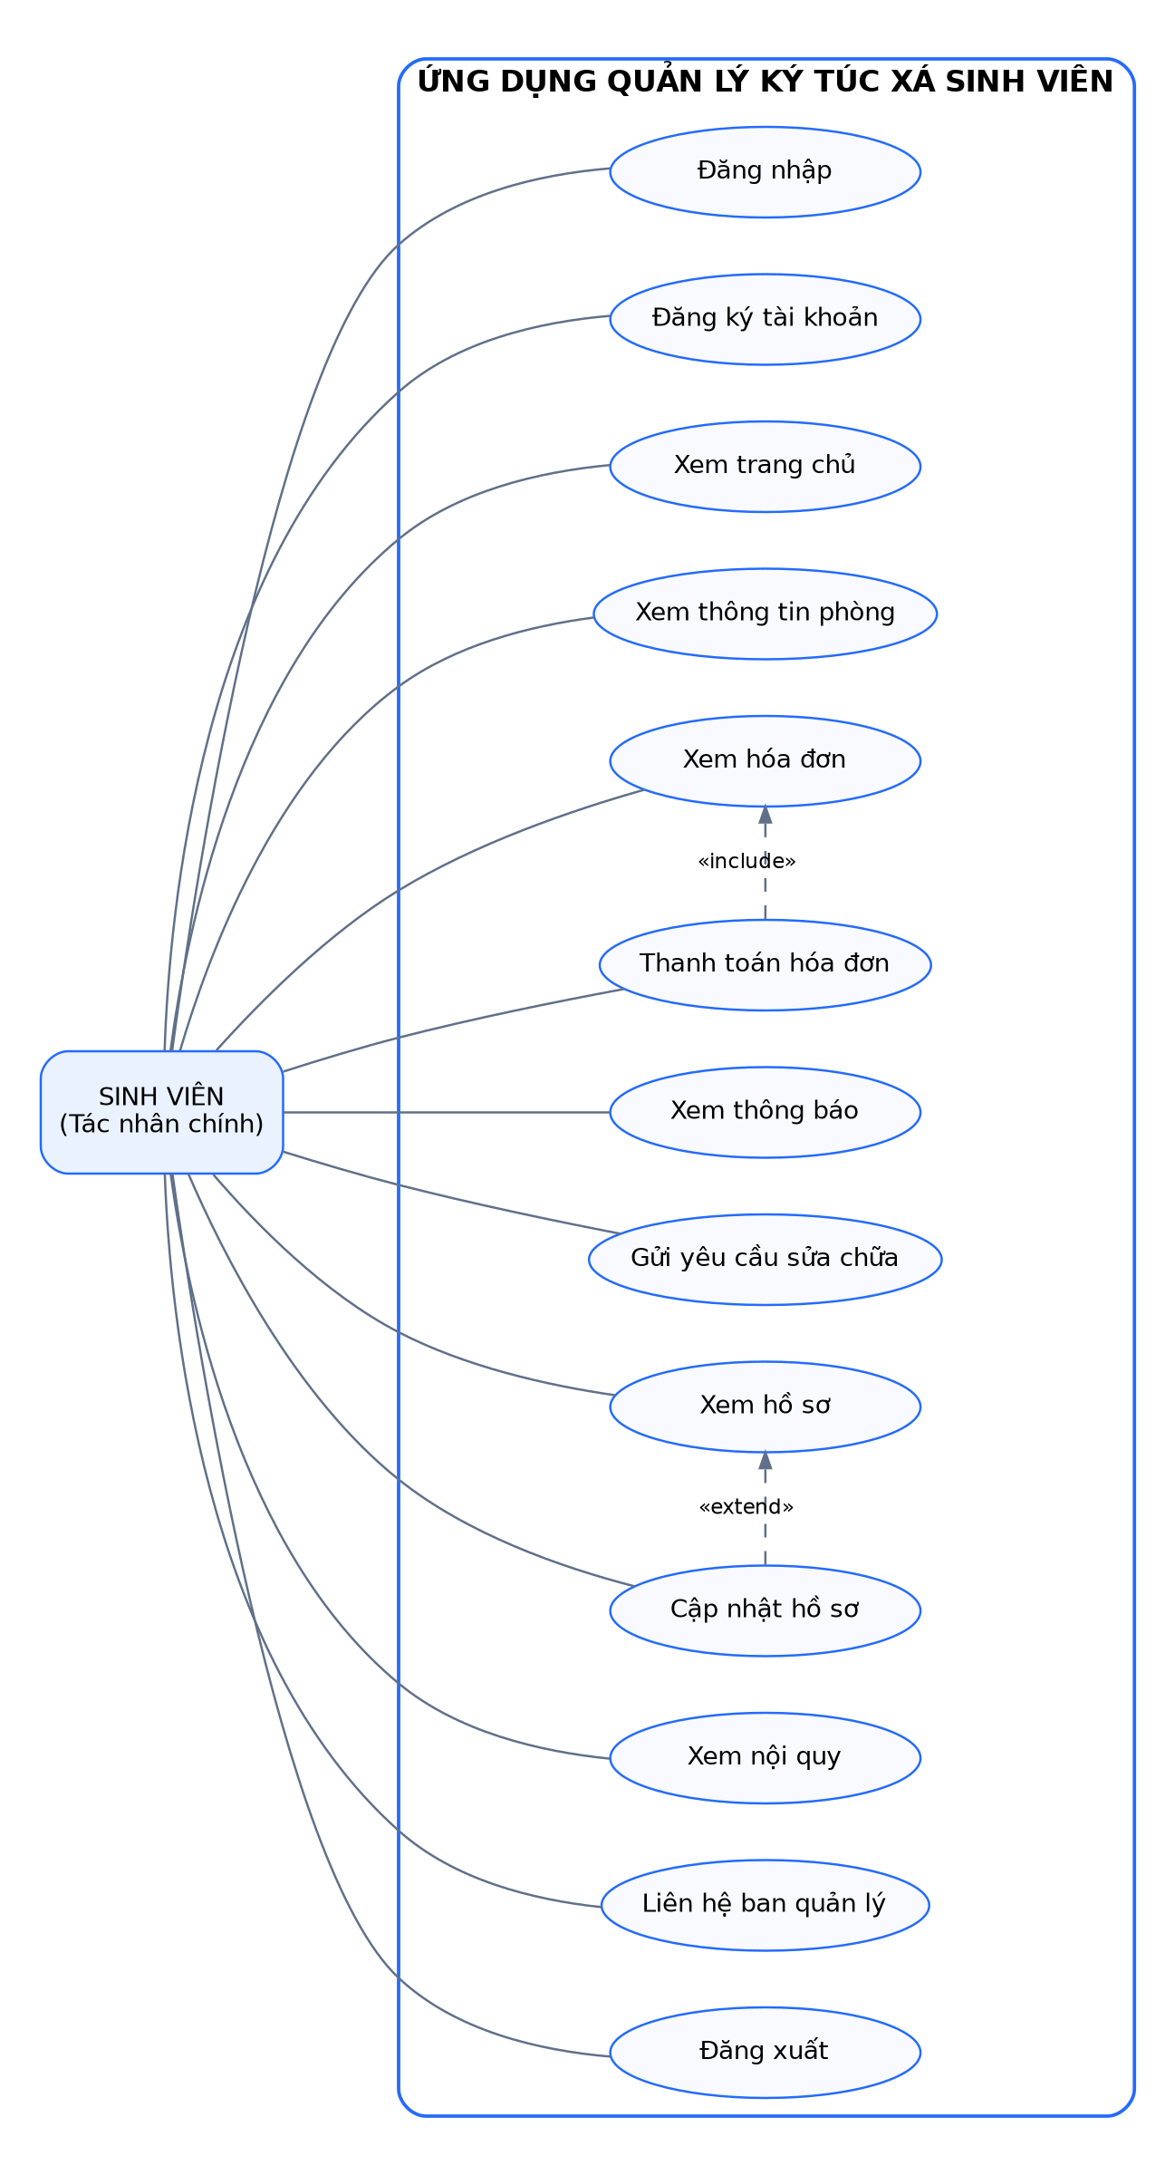

Hình 2.1. Biểu đồ Use Case tổng quát của hệ thống

2.7. Đặc tả các Use Case chính

2.7.1. Use Case đăng nhập
Bảng 2.4. Đặc tả Use Case đăng nhập
Thuộc tính | Nội dung
Tên Use Case | Đăng nhập
Tác nhân | Sinh viên
Tiền điều kiện | Ứng dụng đã được cài đặt; sinh viên có tài khoản hoặc sử dụng tài khoản demo.
Luồng chính | 1) Mở ứng dụng. 2) Nhập mã sinh viên/email và mật khẩu. 3) Nhấn Đăng nhập. 4) Hệ thống kiểm tra. 5) Mở Trang chủ.
Luồng thay thế | Nếu thiếu hoặc sai dữ liệu, hệ thống hiển thị thông báo và giữ nguyên màn hình.
Hậu điều kiện | Sinh viên truy cập được các chức năng chính.
Dữ liệu liên quan | ma_sv, email, mật khẩu, trạng thái tài khoản.

2.7.2. Use Case thanh toán hóa đơn

Bảng 2.5. Đặc tả Use Case thanh toán
Thuộc tính | Nội dung
Tên Use Case | Thanh toán hóa đơn
Tác nhân | Sinh viên; cổng thanh toán
Tiền điều kiện | Sinh viên đã đăng nhập và có hóa đơn chưa thanh toán.
Luồng chính | 1) Mở Thanh toán. 2) Nhấn Thanh toán ngay. 3) Xem chi tiết hóa đơn. 4) Chọn phương thức. 5) Xác nhận. 6) Nhận kết quả.
Luồng thay thế | Người dùng quay lại ở bất kỳ bước nào; giao dịch thất bại trong phiên bản tích hợp thật.
Hậu điều kiện | Hiển thị mã giao dịch và trạng thái thanh toán thành công trong mô phỏng.
Dữ liệu liên quan | ma_hd, tong_tien, han_thanh_toan, phuong_thuc, ma_giao_dich.

2.7.3. Use Case gửi yêu cầu sửa chữa

Bảng 2.6. Đặc tả Use Case gửi yêu cầu sửa chữa
Thuộc tính | Nội dung
Tên Use Case | Gửi yêu cầu sửa chữa
Tác nhân | Sinh viên; bộ phận kỹ thuật
Tiền điều kiện | Sinh viên đã xác định phòng và sự cố cần báo.
Luồng chính | 1) Mở Phòng hoặc Thanh toán. 2) Chọn Báo sự cố. 3) Chọn loại sự cố. 4) Chọn mức ưu tiên. 5) Nhập mô tả. 6) Gửi yêu cầu.
Luồng thay thế | Nếu mô tả trống hoặc dữ liệu không hợp lệ, yêu cầu không được gửi.
Hậu điều kiện | Yêu cầu được tiếp nhận với trạng thái ban đầu Chờ tiếp nhận.
Dữ liệu liên quan | ma_yc, ma_sv, ma_phong, loai_su_co, mo_ta, muc_do_uu_tien, trang_thai.

2.8. Công nghệ và công cụ sử dụng

Bảng 2.7. Công nghệ và công cụ sử dụng
Công nghệ/công cụ | Vai trò
Android Studio | Môi trường phát triển, thiết kế giao diện, biên dịch và chạy thiết bị mô phỏng.
Java 8 | Ngôn ngữ xử lý sự kiện và điều hướng giữa các Activity.
XML Layout | Mô tả bố cục, màu sắc, kích thước và thành phần giao diện.
AndroidX AppCompat | Cung cấp AppCompatActivity và khả năng tương thích phiên bản Android.
Material Components | Hỗ trợ các thành phần giao diện và chủ đề hiện đại.
SQLite | Cơ sở dữ liệu nhúng, phù hợp với ứng dụng di động và dữ liệu cục bộ.
DB Browser for SQLite | Tạo bảng, nhập dữ liệu mẫu, kiểm tra và xuất tệp .db/.sql.
UML/Graphviz | Mô hình hóa Use Case, Class, Sequence, kiến trúc và quan hệ dữ liệu.

Dự án sử dụng compileSdk 34, targetSdk 34 và minSdk 24. Cấu hình này cho phép ứng dụng khai thác các API hiện đại nhưng vẫn cài đặt được trên nhiều thiết bị Android phổ biến. Phiên bản dự án sử dụng Android Gradle Plugin 8.5.1, AppCompat 1.6.1, Material 1.12.0, Activity 1.9.3 và ConstraintLayout 2.1.4.

2.9. Kiến trúc tổng thể
Ứng dụng được tổ chức theo kiến trúc phân lớp đơn giản phù hợp quy mô bài tập lớn. Lớp trình bày gồm XML Layout và các Activity. BaseNavActivity cung cấp cơ chế điều hướng dùng chung và cập nhật trạng thái màu của bottom navigation. Lớp xử lý nghiệp vụ nằm trong các phương thức xử lý sự kiện của Activity. Lớp dữ liệu được thiết kế bằng SQLite và bộ dữ liệu được chuẩn bị bằng DB Browser for SQLite.
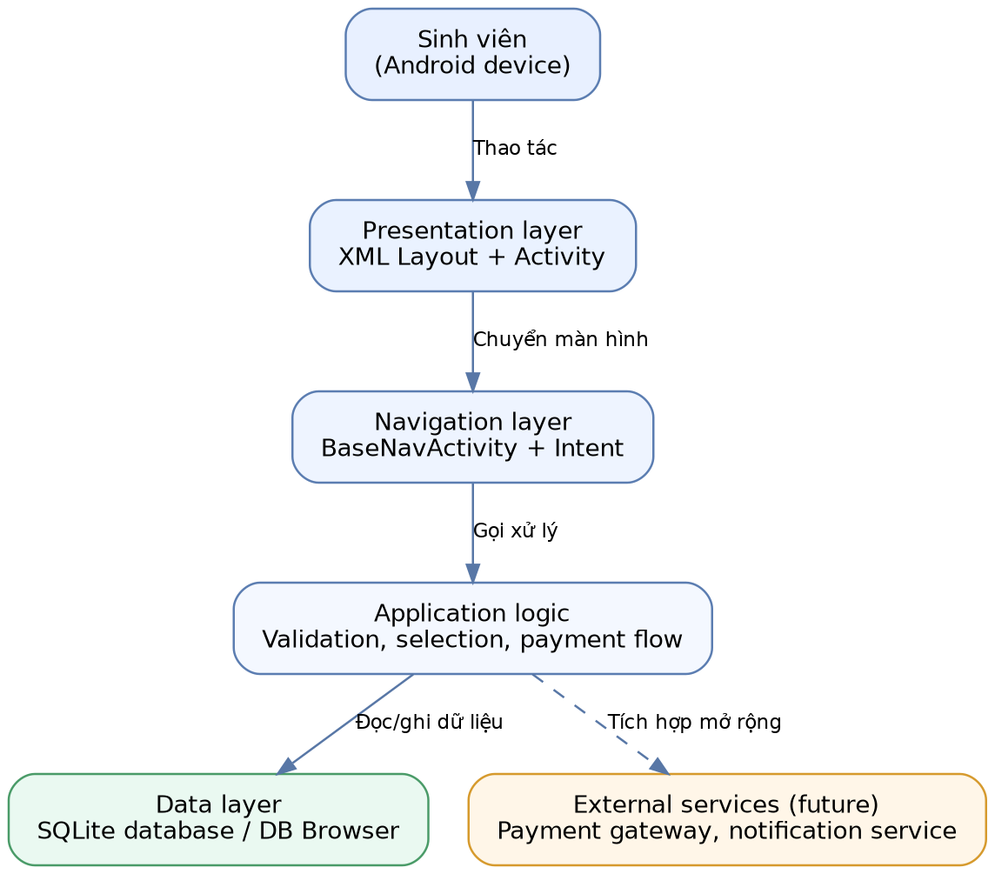

Hình 2.2. Kiến trúc tổng thể của ứng dụng
Ưu điểm của kiến trúc trên là dễ hiểu, phù hợp với người mới học Android và thuận tiện khi kiểm tra từng màn hình. Tuy nhiên, khi dự án phát triển lớn hơn, nên tách lớp dữ liệu thành Repository/DAO, sử dụng ViewModel để quản lý trạng thái và tránh đặt toàn bộ xử lý trong Activity. Đây là hướng nâng cấp được đề xuất ở phần cuối báo cáo.

2.10. Thiết kế luồng điều hướng giữa các màn hình
Luồng sử dụng bắt đầu tại LoginActivity. Người dùng có thể chuyển sang RegisterActivity hoặc vào MainActivity. Từ trang chủ, các chức năng chính được mở bằng thẻ chức năng hoặc bottom navigation. Riêng quy trình thanh toán gồm chuỗi PaymentActivity → PaymentDetailActivity → PaymentMethodActivity → PaymentResultActivity. Màn hình yêu cầu sửa chữa có thể được mở từ phòng ở hoặc từ nhóm lối tắt sửa chữa trên màn hình thanh toán.
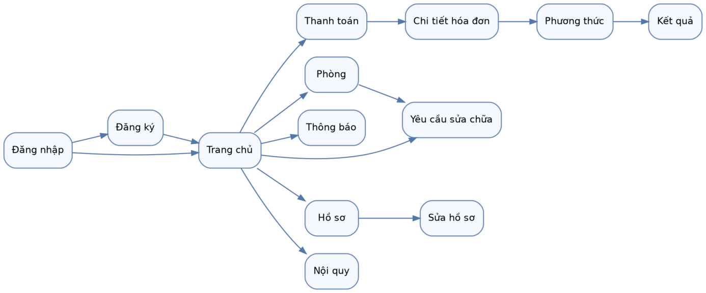

Hình 2.3. Luồng điều hướng giữa các màn hình
Giao diện sử dụng màu xanh làm màu nhận diện chính, nền sáng, card trắng bo góc và icon vector. Các nút quan trọng có chiều cao tối thiểu khoảng 48–54 dp để dễ thao tác. Bottom navigation gồm năm mục cố định; mục đang được chọn chuyển sang màu xanh, các mục còn lại dùng màu xám. Cách tổ chức này giúp sinh viên nhận biết vị trí hiện tại và chuyển màn hình nhanh.

2.11. Thiết kế lớp
Biểu đồ lớp tập trung vào các lớp Activity thực tế trong mã nguồn. BaseNavActivity kế thừa AppCompatActivity và được dùng làm lớp cơ sở cho các màn hình có bottom navigation. MainActivity, RoomActivity, PaymentActivity, NotificationActivity và ProfileActivity kế thừa lớp này. Ba màn hình con của quy trình thanh toán cũng kế thừa BaseNavActivity để tab Thanh toán luôn được tô màu xanh.

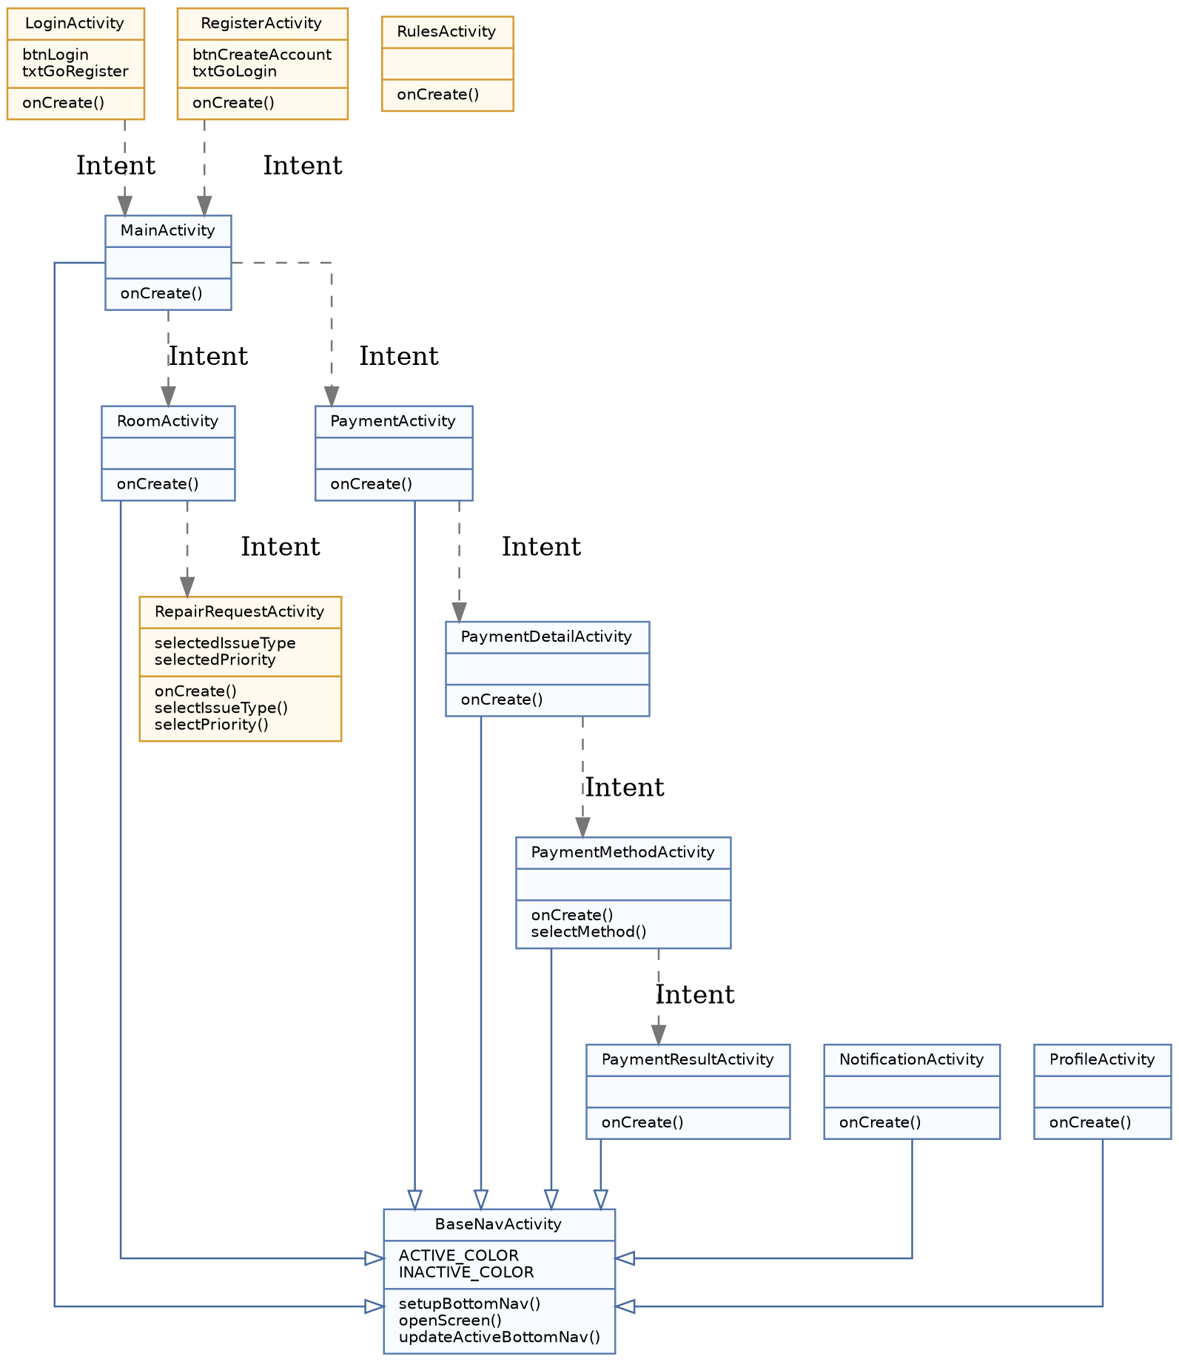

Hình 2.4. Biểu đồ lớp của các Activity chính
LoginActivity, RegisterActivity, RepairRequestActivity và RulesActivity kế thừa trực tiếp AppCompatActivity vì không cần hoặc không bắt buộc hiển thị bottom navigation. RepairRequestActivity quản lý hai biến trạng thái selectedIssueType và selectedPriority; PaymentMethodActivity quản lý selectedMethod. Các liên kết giữa Activity được thực hiện bằng Intent thông qua phương thức openScreen().\

2.12. Thiết kế cơ sở dữ liệu

2.12.1. Nguyên tắc thiết kế
SQLite phù hợp với ứng dụng Android chạy cục bộ vì không yêu cầu máy chủ riêng và hỗ trợ các thao tác tạo, đọc, cập nhật, xóa dữ liệu. Trong đề tài, cơ sở dữ liệu được đề xuất để thay thế dữ liệu tĩnh trong XML. Khóa chính nên dùng INTEGER tự tăng đối với bảng nghiệp vụ, trong khi mã sinh viên có thể dùng TEXT làm khóa tự nhiên hoặc đặt ràng buộc UNIQUE.
Các bảng được chuẩn hóa ở mức cơ bản để tránh lặp dữ liệu. Hóa đơn được tách thành bảng HOA_DON và CHI_TIET_HOA_DON; thông tin thanh toán nằm ở bảng riêng để lưu lịch sử giao dịch. Yêu cầu sửa chữa tham chiếu sinh viên, từ đó suy ra phòng thông qua quan hệ của sinh viên với phòng.

Hình 2.5. Sơ đồ quan hệ dữ liệu đề xuất

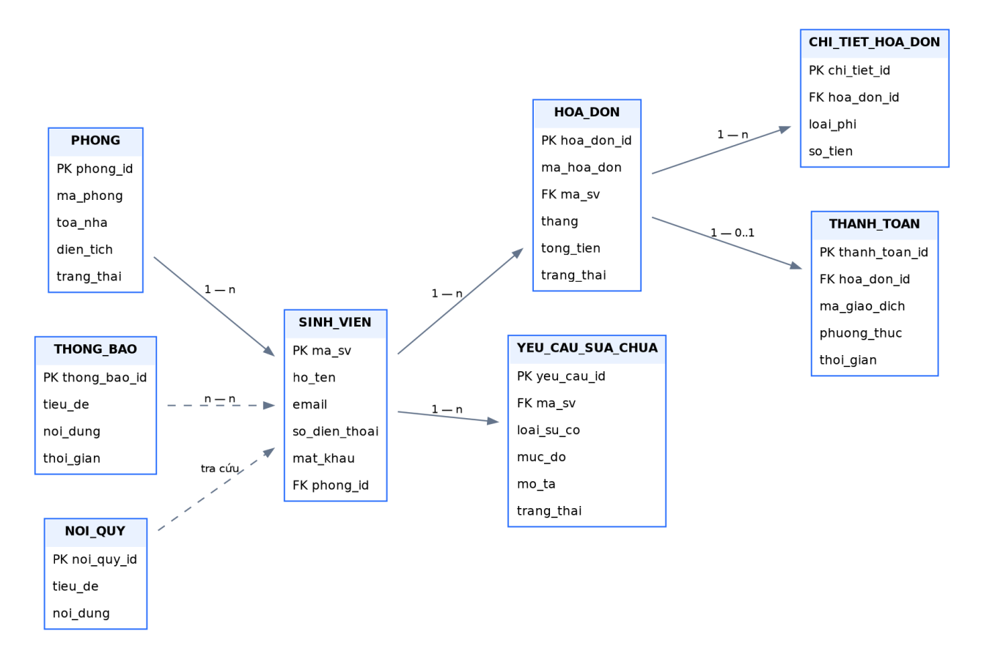

Bảng 2.8. Danh mục bảng dữ liệu
Tên bảng | Số bản ghi mẫu | Chức năng
sinh_vien | 60 | Thông tin cá nhân, lớp, phòng, trạng thái và ngày bắt đầu lưu trú.
phong | 60 | Mã phòng, tòa nhà, tầng, sức chứa, diện tích và trạng thái.
hoa_don | 60 | Các khoản phí theo tháng, tổng tiền, trạng thái và hạn thanh toán.
thong_bao | 60 | Thông báo đa dạng: mất đồ, phát quà, cứu trợ, nghỉ lễ, bảo trì, an ninh...
yeu_cau_sua_chua | 60 | Sự cố điện, nước, máy lạnh, nội thất, mạng, cửa khóa và trạng thái xử lý.
noi_quy | 40 | Các quy định không trùng lặp theo nhóm nội quy và mức độ.

2.12.2. Cấu trúc bảng

Bảng 2.9. Cấu trúc bảng sinh_vien
Trường | Kiểu | Ràng buộc | Ý nghĩa
ma_sv | TEXT | PK | Mã sinh viên
ho_ten | TEXT | NOT NULL | Họ tên
gioi_tinh | TEXT | NOT NULL | Giới tính
ngay_sinh | TEXT | NOT NULL | Ngày sinh
so_dien_thoai | TEXT | NOT NULL | Số điện thoại
email | TEXT | NOT NULL | Email
khoa_lop | TEXT | NOT NULL | Khoa/lớp
ma_phong | TEXT | FK | Phòng đang ở
trang_thai | TEXT | NOT NULL | Trạng thái lưu trú
ngay_bat_dau | TEXT | NOT NULL | Ngày bắt đầu

Bảng 2.10. Cấu trúc bảng phong
Trường | Kiểu | Ràng buộc | Ý nghĩa
ma_phong | TEXT | PK | Mã phòng
ten_phong | TEXT | NOT NULL | Tên hiển thị
toa_nha | TEXT | NOT NULL | Tòa nhà
tang | INTEGER | NOT NULL | Số tầng
so_nguoi_toi_da | INTEGER | NOT NULL | Sức chứa
so_nguoi_hien_tai | INTEGER | NOT NULL | Số người đang ở
dien_tich | REAL | NOT NULL | Diện tích m²
trang_thai | TEXT | NOT NULL | Đang sử dụng/Còn trống/Bảo trì
ngay_het_han_hop_dong | TEXT | NOT NULL | Ngày hết hạn

Bảng 2.11. Cấu trúc bảng hoa_don
Trường | Kiểu | Ràng buộc | Ý nghĩa
ma_hd | TEXT | PK | Mã hóa đơn
ma_sv | TEXT | FK | Sinh viên
ma_phong | TEXT | FK | Phòng
thang | TEXT | NOT NULL | Tháng thanh toán
tien_phong | INTEGER | NOT NULL | Tiền phòng
tien_dien | INTEGER | NOT NULL | Tiền điện
tien_nuoc | INTEGER | NOT NULL | Tiền nước
tien_wifi | INTEGER | NOT NULL | Tiền Wi-Fi
tong_tien | INTEGER | NOT NULL | Tổng tiền
trang_thai | TEXT | NOT NULL | Trạng thái
han_thanh_toan | TEXT | NOT NULL | Hạn thanh toán

Bảng 2.12. Cấu trúc bảng thong_bao
Trường | Kiểu | Ràng buộc | Ý nghĩa
ma_tb | TEXT | PK | Mã thông báo
tieu_de | TEXT | NOT NULL | Tiêu đề
noi_dung | TEXT | NOT NULL | Nội dung
ngay_gui | TEXT | NOT NULL | Ngày gửi
loai_thong_bao | TEXT | NOT NULL | Nhóm thông báo
trang_thai | TEXT | NOT NULL | Mới/Đã xem

Bảng 2.13. Cấu trúc bảng yeu_cau_sua_chua
Trường | Kiểu | Ràng buộc | Ý nghĩa
ma_yc | TEXT | PK | Mã yêu cầu
ma_sv | TEXT | FK | Sinh viên gửi
ma_phong | TEXT | FK | Phòng xảy ra sự cố
loai_su_co | TEXT | NOT NULL | Điện/Nước/Máy lạnh/Nội thất...
mo_ta | TEXT | NOT NULL | Mô tả chi tiết
muc_do_uu_tien | TEXT | NOT NULL | Thường/Khẩn cấp
trang_thai | TEXT | NOT NULL | Chờ tiếp nhận/Đang xử lý/Hoàn thành
ngay_gui | TEXT | NOT NULL | Ngày gửi

Bảng 2.14. Cấu trúc bảng noi_quy
Trường | Kiểu | Ràng buộc | Ý nghĩa
ma_nq | TEXT | PK | Mã nội quy
tieu_de | TEXT | NOT NULL | Tên quy định
noi_dung | TEXT | NOT NULL | Nội dung cụ thể
nhom_noi_quy | TEXT | NOT NULL | Nhóm nội quy
muc_do | TEXT | NOT NULL | Bắt buộc/Khuyến nghị
ghi_chu | TEXT | NULL | Thông tin bổ sung

2.13. Thiết kế giao diện người dùng

2.13.1. Nguyên tắc thiết kế
• Ưu tiên thao tác một tay, nút chính có kích thước lớn và đặt ở vị trí dễ tiếp cận.
• Dùng màu xanh làm màu chủ đạo để tạo cảm giác tin cậy và đồng nhất.
• Chia nội dung thành các thẻ bo góc, giảm mật độ thông tin trên một khu vực.
• Sử dụng icon kết hợp nhãn chữ để người dùng nhận biết chức năng nhanh.
• Trạng thái tích cực dùng màu xanh lá, cảnh báo dùng cam hoặc đỏ, chức năng phụ dùng tím hoặc xanh ngọc.
• Giữ thanh điều hướng dưới ở các màn hình chính và làm nổi bật mục đang chọn.

2.13.2. Hệ thống màu sắc và thành phần
Mã nguồn định nghĩa màu xanh chính #0B6BFF và #246BFD, xanh đậm #0052D9, nền sáng #F4F8FF, chữ tối #1F2A37 và chữ phụ #6B7280. Các trạng thái sử dụng xanh lá #16A45F, đỏ #FF4D4F, cam #F59E0B, tím #8B5CF6 và xanh ngọc #14B8A6. Drawable XML được dùng để tạo gradient, nền thẻ, chip lựa chọn, nút viền và vòng tròn trạng thái thành công.

2.13.3. Thiết kế điều hướng
Năm mục điều hướng gồm Trang chủ, Phòng, Thanh toán, Thông báo và Hồ sơ. Khi người dùng mở một màn hình thuộc nhóm thanh toán, bao gồm danh sách, chi tiết, phương thức và kết quả, mục Thanh toán vẫn giữ trạng thái hoạt động. Cách xử lý này giúp người dùng nhận biết vị trí hiện tại trong cấu trúc ứng dụng.

CHƯƠNG 3. TRIỂN KHAI VÀ ĐÁNH GIÁ ỨNG DỤNG

3.1. Môi trường triển khai

Bảng 3.1. Môi trường triển khai
Thành phần | Cấu hình
Hệ điều hành phát triển | Windows
IDE | Android Studio
Ngôn ngữ | Java 8
Giao diện | XML Layout
Namespace/Application ID | com.example.qlktx
Compile SDK | 34
Target SDK | 34
Minimum SDK | 24
CSDL | SQLite
Công cụ dữ liệu | DB Browser for SQLite
Thiết bị kiểm thử | Android Emulator – Medium Phone API 36
Phiên bản ứng dụng | 1.0

3.2. Cấu trúc dự án
Dự án có 14 lớp Java trong package com.example.qlktx, 14 tệp layout chính và một layout dùng chung cho bottom navigation. Thư mục drawable chứa các nền bo góc, màu trạng thái và vector icon. AndroidManifest.xml khai báo LoginActivity là màn hình khởi động và đăng ký toàn bộ Activity còn lại.

Bảng 3.2. chức năng với Activity/Layout
Chức năng | Lớp Java | Tệp giao diện
Đăng nhập | LoginActivity | activity_login.xml
Đăng ký | RegisterActivity | activity_register.xml
Trang chủ | MainActivity | activity_main.xml
Phòng ở | RoomActivity | activity_room.xml
Thanh toán | PaymentActivity | activity_payment.xml
Chi tiết hóa đơn | PaymentDetailActivity | activity_payment_detail.xml
Phương thức thanh toán | PaymentMethodActivity | activity_payment_method.xml
Kết quả thanh toán | PaymentResultActivity | activity_payment_result.xml
Thông báo | NotificationActivity | activity_notification.xml
Hồ sơ | ProfileActivity | activity_profile.xml
Chỉnh sửa hồ sơ | EditProfileActivity | activity_edit_profile.xml
Yêu cầu sửa chữa | RepairRequestActivity | activity_repair_request.xml
Nội quy | RulesActivity | activity_rules.xml
Điều hướng chung | BaseNavActivity | include_bottom_nav.xml

3.3. Kết quả xây dựng các chức năng

3.3.1. Giao diện đăng nhập và đăng ký
Màn hình đăng nhập sử dụng phần đầu nền xanh, logo ứng dụng, trường mã sinh viên/email, trường mật khẩu và nút đăng nhập nổi bật. Các lựa chọn Google và SSO được thể hiện ở mức giao diện. Liên kết Đăng ký chuyển sang RegisterActivity. Màn hình đăng ký cung cấp các trường họ tên, mã sinh viên, email, số điện thoại, mật khẩu và xác nhận mật khẩu.
Trong mã nguồn hiện tại, nút Đăng nhập mở MainActivity mà chưa kiểm tra dữ liệu. Nút Tạo tài khoản hiển thị thông báo thành công và cũng mở trang chủ. Phần kiểm tra trường rỗng, đối chiếu mật khẩu và lưu tài khoản là nội dung cần bổ sung.
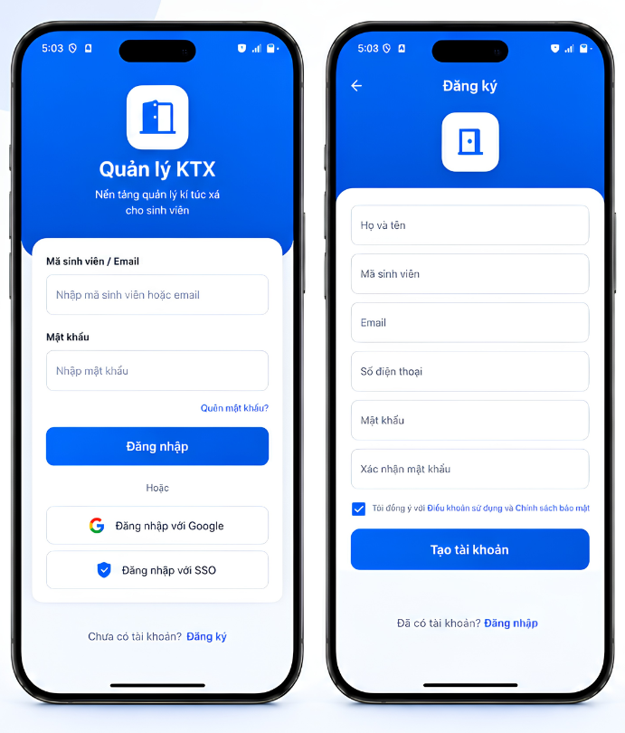

Hình 3.1. Giao diện đăng nhập, đăng ký

3.3.2. Giao diện hồ sơ và chỉnh sửa hồ sơ
Hồ sơ hiển thị ảnh đại diện, họ tên, mã sinh viên, phòng, trạng thái lưu trú, số điện thoại, email, khoa/lớp, tòa nhà và ngày bắt đầu. Khu vực tiện ích nhanh có các mục chỉnh sửa hồ sơ, thông tin liên hệ, đổi mật khẩu, lịch sử thanh toán, cài đặt và đăng xuất. Trong phiên bản hiện tại, mục chỉnh sửa đã có luồng hoạt động; các mục còn lại chủ yếu là thiết kế giao diện.
Màn hình chỉnh sửa cho phép nhập họ tên, số điện thoại, email, địa chỉ hiện tại và người liên hệ khẩn cấp. Khi nhấn Lưu thay đổi, ứng dụng hiển thị Toast “Đã lưu thay đổi” và đóng Activity. Dữ liệu chưa được truyền ngược hoặc lưu lâu dài.

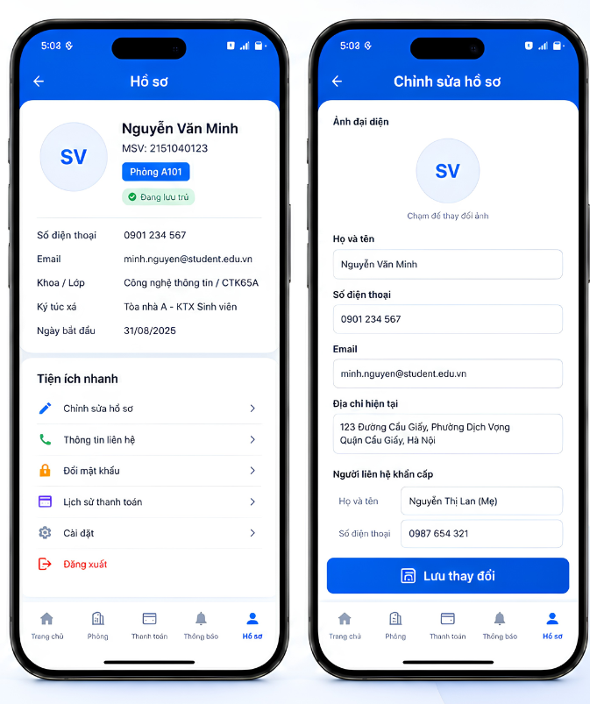

Hình 3.2. Giao diện hồ sơ

3.3.3. Giao diện trang chủ
Trang chủ tập trung thông tin quan trọng nhất: hồ sơ tóm tắt, phòng đang ở, trạng thái lưu trú, sáu chức năng nhanh, thông báo mới và lịch điện nước. Các thẻ chức năng gồm Phòng ở, Thanh toán, Thông báo, Yêu cầu sửa chữa, Nội quy và Liên hệ quản lý. Mỗi thẻ có icon và màu nền riêng để tăng khả năng nhận biết.
MainActivity đăng ký sự kiện cho từng thẻ. Nút chuông và liên kết Xem tất cả cùng mở NotificationActivity; thẻ Liên hệ quản lý hiển thị số điện thoại bằng Toast. Trang chủ cũng gọi setupBottomNav() để kích hoạt thanh điều hướng dưới.

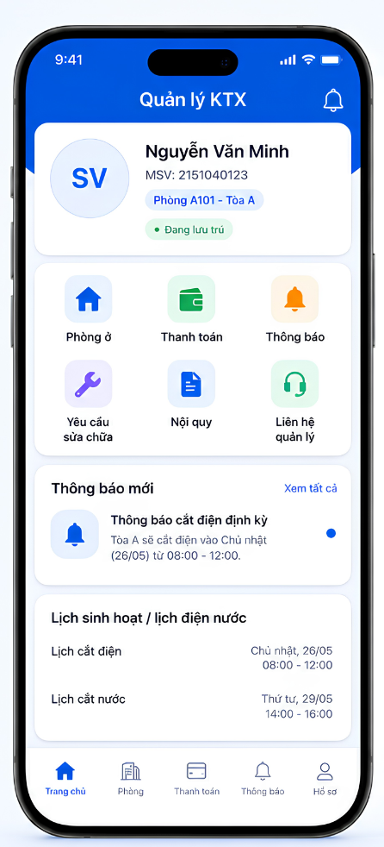

Hình 3.3. Giao diện trang chủ

3.3.4. Giao diện phòng ở
RoomActivity hiển thị phòng A101, tòa nhà, trạng thái tốt, số người ở, diện tích, ngày hết hạn hợp đồng và tình trạng lưu trú. Danh sách bạn cùng phòng gồm họ tên, vai trò và số điện thoại. Phần tình trạng điện, nước và vệ sinh hỗ trợ người dùng quan sát nhanh điều kiện phòng. Nút Báo sự cố chuyển sang RepairRequestActivity.
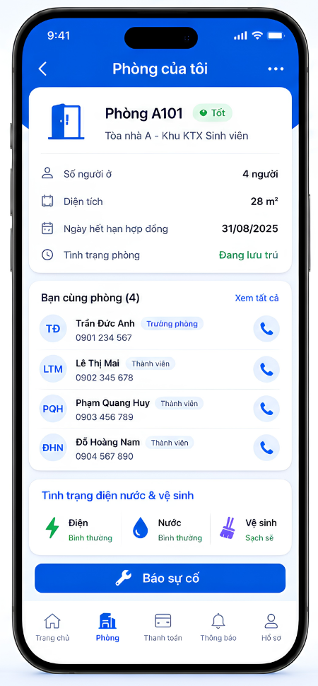

Hình 3.4. Giao diện phòng ở

3.3.5. Giao diện hóa đơn và thanh toán
PaymentActivity chia hóa đơn theo tiền phòng, điện, nước và Wi-Fi, kèm trạng thái đã hoặc chưa thanh toán. Tổng cần thanh toán được tính theo dữ liệu minh họa là 550.000 đồng. Nút Thanh toán ngay mở PaymentDetailActivity, nơi hiển thị mã hóa đơn, tháng, phòng, sinh viên, các khoản điện và nước, tổng cộng, hạn thanh toán và nội dung chuyển khoản.
PaymentMethodActivity hỗ trợ bốn lựa chọn: QR Code, ví MoMo, ZaloPay và Ngân hàng/Internet Banking. Khi chọn, nền của phương thức được thay đổi và ký hiệu radio chuyển từ vòng tròn rỗng sang dấu chấm màu xanh. Nút Tiếp tục thanh toán mở PaymentResultActivity, hiển thị kết quả thành công, mã giao dịch, thời gian, số tiền và phương thức.
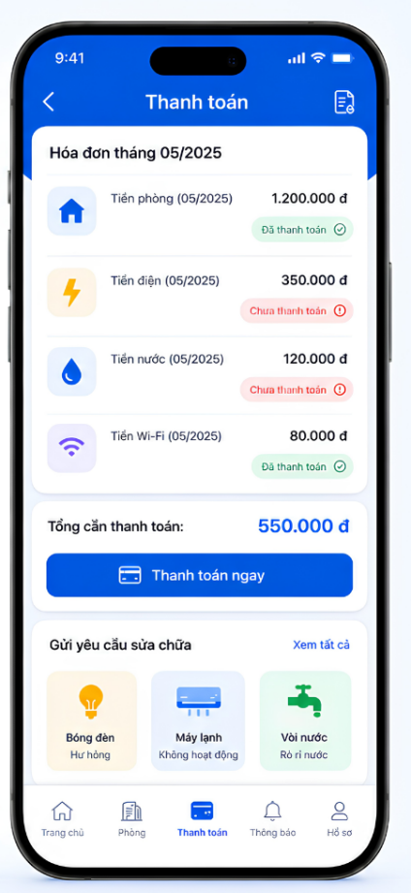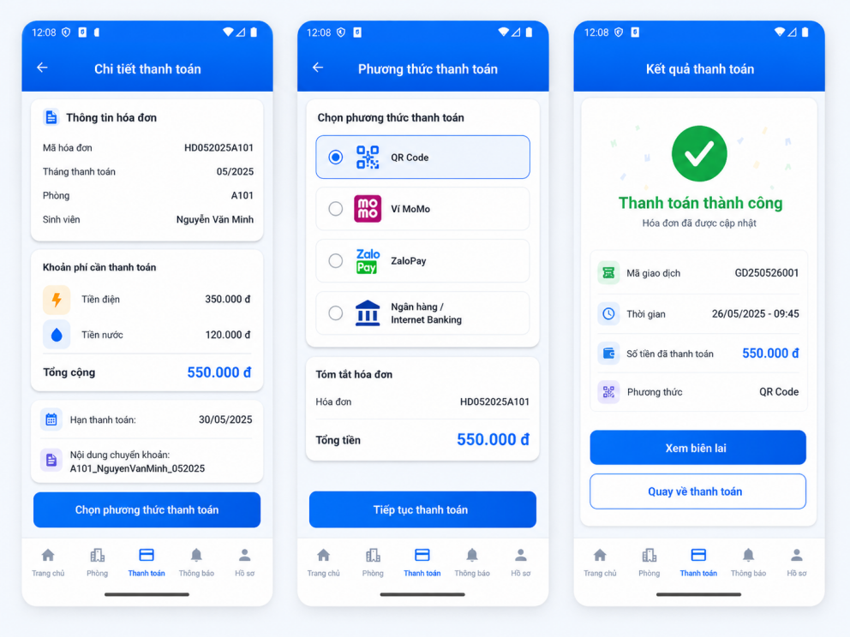

Hình 3.5. Giao diện hóa đơn và thanh toán

3.3.6. Giao diện thông báo
NotificationActivity hiển thị danh sách thông báo theo dạng thẻ, gồm thông báo cắt điện định kỳ, nhắc đóng tiền phòng, lịch kiểm tra phòng, vệ sinh khu vực chung và cập nhật an ninh. Mỗi thông báo có icon màu, tiêu đề, nội dung và thời gian. Màn hình chưa có chức năng đọc chi tiết hoặc đánh dấu đã đọc.
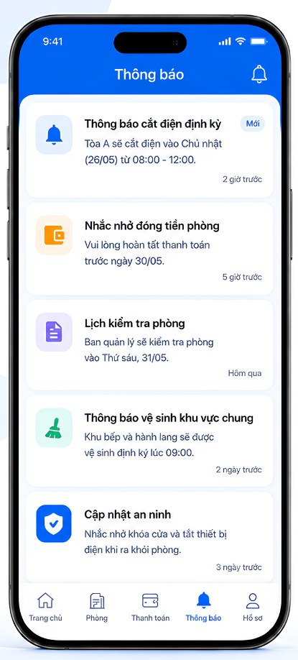

Hình 3.6. Giao diện thông báo

3.3.7. Giao diện yêu cầu sửa chữa
Màn hình yêu cầu sửa chữa cho phép chọn bốn nhóm sự cố: Điện, Nước, Máy lạnh và Nội thất. Người dùng chọn mức Thường hoặc Khẩn cấp, chọn phòng A101, nhập mô tả và có khu vực thêm ảnh. Các chip và nút ưu tiên đổi nền khi được chọn, giúp trạng thái hiện tại rõ ràng.
RepairRequestActivity sử dụng hai biến chuỗi để lưu lựa chọn. Các phương thức selectIssueType() và selectPriority() đặt lại trạng thái của toàn bộ lựa chọn trước khi đánh dấu mục mới. Khi nhấn gửi, ứng dụng hiển thị loại sự cố và mức ưu tiên trong Toast. Phần chọn ảnh và danh sách yêu cầu gần đây mới dừng ở giao diện.
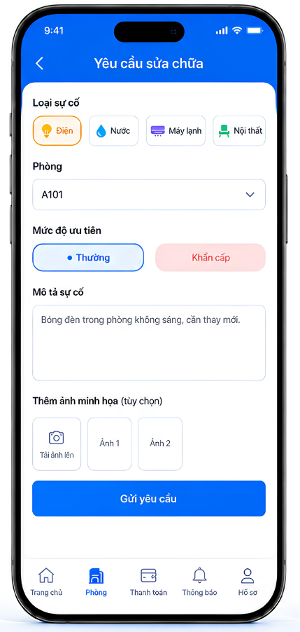

Hình 3.7. Giao diện sửa chữa

3.3.8. Giao diện nội quy
RulesActivity trình bày năm nhóm nội quy: giờ giấc sinh hoạt, vệ sinh phòng ở, khách đến thăm, an toàn điện và thanh toán. Mỗi thẻ có icon, mô tả ngắn và mũi tên. Khi nhấn một mục, Toast hiển thị nội dung tương ứng. Cuối màn hình có cảnh báo về việc vi phạm nội quy có thể bị nhắc nhở hoặc xử lý theo quy định.
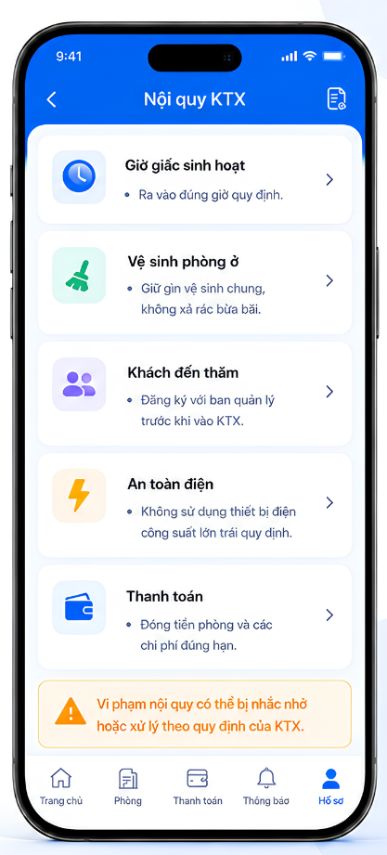

Hình 3.8. Giao diện nội quy

3.4. Một số đoạn mã xử lý tiêu biểu

3.4.1. Điều hướng dùng chung
Phương thức openScreen() trong BaseNavActivity tạo Intent và sử dụng hai cờ để ưu tiên tái sử dụng Activity đã có trên ngăn xếp, hạn chế tạo nhiều bản sao khi người dùng nhấn liên tục trên thanh điều hướng.
Đoạn mã 3.1. Phương thức mở màn hình trong BaseNavActivity
protected void openScreen(Class<?> targetActivity) {
Intent intent = new Intent(this, targetActivity);
intent.setFlags(Intent.FLAG_ACTIVITY_CLEAR_TOP |
Intent.FLAG_ACTIVITY_SINGLE_TOP);
startActivity(intent);
overridePendingTransition(0, 0);
}

3.4.2. Xử lý lựa chọn phương thức thanh toán
PaymentMethodActivity đưa tất cả phương thức về trạng thái bình thường, sau đó áp dụng nền được chọn và đổi ký hiệu radio cho đúng phương thức. Cách làm này đơn giản, dễ hiểu và phù hợp với số lượng lựa chọn ít.
Đoạn mã 3.2. Đăng ký sự kiện lựa chọn phương thức
findViewById(R.id.methodQr)
.setOnClickListener(v -> selectMethod("QR Code"));
findViewById(R.id.methodMomo)
.setOnClickListener(v -> selectMethod("Ví MoMo"));
findViewById(R.id.methodZalo)
.setOnClickListener(v -> selectMethod("ZaloPay"));
findViewById(R.id.methodBank)
.setOnClickListener(v ->
selectMethod("Ngân hàng / Internet Banking"));

3.4.3. Xử lý yêu cầu sửa chữa
Khi gửi yêu cầu, Activity ghép loại sự cố và mức độ ưu tiên để phản hồi ngay cho người dùng. Đây là cơ chế xác nhận ở mức giao diện; bước ghi dữ liệu phải được thêm trước khi gọi finish() trong phiên bản hoàn chỉnh.
Đoạn mã 3.3. Xác nhận gửi yêu cầu sửa chữa
btnSubmitRepair.setOnClickListener(v -> {
Toast.makeText(
this,
"Đã gửi yêu cầu: " + selectedIssueType
+ " - " + selectedPriority,
Toast.LENGTH_SHORT
).show();
finish();
});

3.5. Đánh giá kết quả thực hiện

3.5.1. Kết quả đạt được
• Xây dựng được 13 màn hình Activity với phong cách giao diện thống nhất.
• Hoàn thiện thanh điều hướng dưới dùng chung cho năm chức năng chính.
• Triển khai đầy đủ luồng giao diện đăng nhập, đăng ký, trang chủ, phòng, thông báo, hồ sơ, nội quy và sửa chữa.
• Xây dựng luồng thanh toán gồm bốn bước rõ ràng, có trạng thái lựa chọn phương thức.
• Tổ chức tài nguyên màu, icon và nền trong drawable/values để dễ tái sử dụng.
• Hoàn thành phân tích yêu cầu, đặc tả và các biểu đồ UML theo yêu cầu học phần.

3.5.2. Hạn chế
• Dữ liệu chủ yếu được khai báo trực tiếp trong XML, chưa lấy từ mô hình hoặc cơ sở dữ liệu.
• Đăng nhập và đăng ký chưa kiểm tra đầu vào, chưa mã hóa mật khẩu và chưa quản lý phiên đăng nhập.
• Chỉnh sửa hồ sơ và yêu cầu sửa chữa chỉ hiển thị Toast, chưa lưu bền.
• Phương thức thanh toán đã chọn chưa được truyền sang màn hình kết quả; giao dịch không có xác thực thực tế.
• Một số chức năng trên giao diện như Google, SSO, quên mật khẩu, tải ảnh, xem biên lai và đăng xuất chưa có xử lý đầy đủ.
• Chưa có phân hệ dành cho ban quản lý ký túc xá.

3.5.3. Hướng phát triển
• Tạo DatabaseHelper và các lớp DAO để lưu tài khoản, phòng, hóa đơn, thông báo và yêu cầu sửa chữa bằng SQLite.
• Dùng RecyclerView cho danh sách thông báo, bạn cùng phòng, hóa đơn và yêu cầu gần đây.
• Áp dụng ViewModel hoặc kiến trúc MVVM để tách dữ liệu khỏi Activity.
• Bổ sung kiểm tra đầu vào, băm mật khẩu và quản lý phiên người dùng.
• Tích hợp API máy chủ để đồng bộ dữ liệu giữa sinh viên và ban quản lý.
• Tích hợp cổng thanh toán hoặc mã QR động, xác minh kết quả từ máy chủ thay vì hiển thị cố định.
• Bổ sung chức năng tải ảnh sự cố, thông báo đẩy, lịch sử thanh toán và biên lai điện tử.
• Xây dựng ứng dụng hoặc trang web quản trị cho cán bộ ký túc xá.
Bảng 3.5. Đánh giá ưu điểm, hạn chế và hướng phát triển
Nhóm | Nội dung đánh giá
Ưu điểm | Giao diện hiện đại, luồng chức năng rõ ràng, mã điều hướng được tái sử dụng, phạm vi phù hợp bài tập lớn.
Hạn chế | Chưa có lớp dữ liệu, chưa lưu SQLite, chưa xác thực và chưa tích hợp dịch vụ ngoài.
Ưu tiên hoàn thiện | Tích hợp SQLite, kiểm tra đăng nhập/đăng ký, lưu hồ sơ và yêu cầu sửa chữa.
Mở rộng dài hạn | Kết nối máy chủ, phân hệ quản trị, thanh toán thực tế và thông báo đẩy.

KẾT LUẬN
- Đề tài đã thực hiện quy trình phát triển một ứng dụng Android từ phân tích yêu cầu đến thiết kế, triển khai và kiểm thử. Kết quả chính được tổng hợp như sau:
- Phân tích được bối cảnh quản lý KTX, xác định tác nhân, yêu cầu chức năng, yêu cầu phi chức năng và quy tắc nghiệp vụ.
- Thiết kế hệ thống bằng Use Case Diagram, Class Diagram, Sequence Diagram, kiến trúc ứng dụng và mô hình quan hệ dữ liệu.
- Xây dựng ứng dụng Java/XML gồm các màn hình chính và luồng điều hướng tương đối hoàn chỉnh.
- Thiết kế cơ sở dữ liệu SQLite với dữ liệu kiểm thử quy mô 40–60 bản ghi cho từng nhóm nghiệp vụ.
- Đánh giá được các chức năng đã hoàn thành, chức năng mô phỏng và các nội dung cần tiếp tục tích hợp.
- Sản phẩm đáp ứng mục tiêu của bài tập lớn ở mức nguyên mẫu chức năng và giao diện. Để ứng dụng có thể sử dụng trong thực tế, cần tiếp tục kết nối dữ liệu SQLite hoặc máy chủ, xác thực tài khoản, triển khai xử lý giao dịch và bổ sung vai trò quản trị. Những hướng phát triển này hoàn toàn có thể thực hiện trên nền cấu trúc hiện có.

Kiến nghị và đề xuất
- Ưu tiên hoàn thiện lớp dữ liệu và liên kết toàn bộ màn hình với SQLite trước khi bổ sung chức năng mới.
- Tách xử lý nghiệp vụ khỏi Activity để mã nguồn dễ bảo trì và kiểm thử.
- Chuẩn hóa dữ liệu ngày tháng, ràng buộc khóa ngoại và trạng thái nghiệp vụ.
- Thực hiện kiểm thử trên nhiều kích thước màn hình và phiên bản Android.
- Bảo vệ dữ liệu cá nhân và không lưu thông tin xác thực ở dạng văn bản rõ.

